 | Projeto Estabilidade Operacional Contax  Reunião de Entendimentos #165 | Data  01/07/2016

Área | Convocados
SD - Serviços Centralizados | Daniel Donaire
SD - Serviços Centralizados | Roberto Muto
CSC - Gestão de Problemas | Stuart Faria
CSC - Gestão de Mudanças | Marilice de Oliveira
CSC - NOC | Dennys Bruno
CSC - Alto Impacto | Filipe Antunes
CSC - Service Desk | Lazaro Costa
TI Contax | Luis Marçal
Chacon Consultoria | Felipe Lima

Objetivo
Realizar alinhamento entre as equipes visando afinar a classificação dos incidentes.

Ações Discutidas
No início da reunião observou-se o indicador referente ao mês de junho:

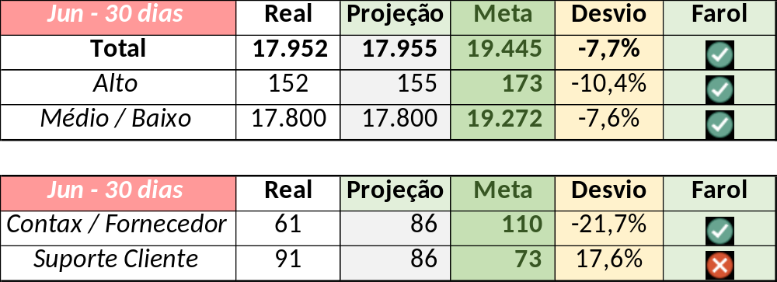

Em um segundo momento foram analisados os incidentes de 30/06:

Chamado | Cliente - Operação | Criado | Ação | Responsável | Classificação
CTXRJOMA-82167 | Contax - Dir. Oi | 30/06/2016 06:29:44 | De acordo com os critérios |  | Processo / GMUD / Conforme
CTXBHZRI-103784 | OI SAV - SAV Cadastro | 30/06/2016 07:41:10 | Validar impacto | Filipe Antunes | Software / Portal de Cobrança / Indisponível
CTXSPOAL-123191 | Bradesco - Seguros | 30/06/2016 08:31:53 | De acordo com os critérios |  | Processo / Jetro
CTXNITSP-187553 | OI Móvel - Empresarial | 30/06/2016 10:34:32 | De acordo com os critérios |  | Software / Oi Atende / Indisponível
CTXSPOAL-123253 | Cielo - ARV | 30/06/2016 12:57:19 | Validar monitoria | Dennys Bruno (Katia Lustosa) | Software / AYTY / Erro / Run Time Error
CTXRJOMK-147024 | OI Fixo - 2 NIVEL FIXO | 30/06/2016 15:16:48 | Validar circuito | Dennys Bruno (Katia Lustosa) | Rede / Link / Voz / Escorregamento de bits
CTXSALPB-71430 | OI Televendas - TELEVENDAS FIXO | 30/06/2016 18:05:54 | De acordo com os critérios |  | Software / Vendas Oi / Indisponível
CTXFORBM-408885 | OI Fixo - RETENÇÃO FIXO | 30/06/2016 23:59:01 | De acordo com os critérios |  | Não se aplica

